企业员工卡
设计模型
____UML课程设计Assignment 4

Team: Noon
组员：王雨晴 1354202
2016-03-01

工具
rational rose
staruml
UIDesigner
Picpick

目录
一、项目概述 4
1.1 项目目标 4
1.2 基本功能 4
1.3 用例建模 6
1.4 软件生命周期 6
1.5 软件架构分析 7
二、用例模型和分析模型 8
2.1 用例模型 10
2.2 活动图 17
三、设计模型 23
3.1 静态类图 23
3.2顺序图分析 24
3.2.1 登录顺序图 25
3.2.2 读卡顺序图 26
3.2.3 存款取款顺序图 26
3.2.4 管理显示顺序图 27
3.2.5 数据存储顺序图…………………………………………………………………27
3.3 交互图分析 27
3.3.1 登录交互图 28
3.3.2 存取款交互图 28
四、项目架构文档 28
4.1简述 28
4.1.1目的 28
4.1.2范围 29
4.1.3概述 29
4.2架构的表示 29
4.2.1系统功能划分 30
4.2.2系统层次与模块划分 31
4.2.3系统物理分部 31
4.2.4为实施制定的构架决策 32
4.3架构的目标约束 33
4.4用例视图 33
4.4.1用户 32
4.4.2 用例图 33
4.5逻辑视图 33
4.5.1对架构重要的模型元素 33
4.6系统的逻辑视图 34
4.7系统案例视图 34
4.8系统构架 35
4.9大小与性能 36
4.10质量 37

一、项目概述

项目目标
1使用UML 思想，通过UML 的工具，对企业与员工关系进行有效管理的系统软件设计。
2对于员工的工作考勤、工资、社保、股权激励落实等策略进行有效系统管理。
3用智能代替人工记录，提高对于员工的管理的效率，避免暗箱操作，使晋升制度更合理、更透明。
4在这个软件设计中，设计了一个员工卡，也即是说一位员工身份证卡即对应了一个员工号、一张员工卡，集工资、职位、晋升、简历、社保等等的多功能资料卡。使得企业激励政策能更加公平地被落实，能够明确知道员工的背景资料和晋升路径甚至个人能力及成长，并对企业资金流动方面进行有效补充，更加透明化合理化。

基本功能
1.2.1 功能概述：
1. 进行考勤打卡制。奖惩措施相结合。并对与病假的原因记录在系统内，可随时调出查看。
2. 工资、加班费、补助、五险一金等费用通过员工卡与银行卡的绑定便于企业有记录地统计资金流等。
3. 对与企业内部一些权限管制，需要特殊的员工卡设置。不同位置的人员工卡有所不同。比如经理办公室等一些放置重要资料的场所需要出示相应的员工卡才能够进入。有助于企业规避一定风险。
4. 关于员工自身信息的记录。工作表现的记录等。有助于用人政策更好落实。
5. 投资项目。比如企业有新项目需要融资可从内部进行宣传融资，这样有利于员工提高积极性。员工可通过绑定的银行卡转账到企业基金项下自愿做项目股东。
6. 关于企业食堂、咖啡厅等需进行一定额度消费的场所可以使用员工卡进行消费。
1.2.2 特征概述：
借用了 UML 的建模方法来对整个软件系统进行设计，使得整个软件设计思路清晰，并且通过各种图例使得设计文档更加易读。在一些部件上，比与身份证、银行卡等其他相关系统的关联，我们都是以接口的形式提供实现，这样就很好的封装各个部件，从而减少了设计难度。

用例建模
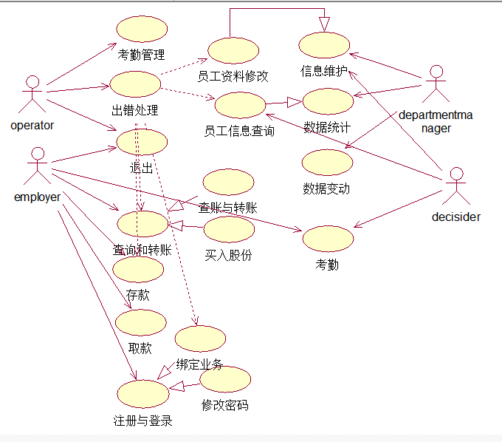

软件生命周期
软件生命周期是软件的产生直到报废的生命周期，周期内有问题定义、可行性分析、总体描述、系统设计、编码、调试和测试、验收与运行、维护升级到废弃等阶段， 这种按时间分程的思想方法是 软件工程 中的一种思想原则，即按部就班、逐步推进，每个阶段都要有定义、工作、审查、形成文档以供交流或备查，以提高软件的质量。但随着新的 面向对象 的设计方法和技术的成熟，软件生命周期设计方法的指导意义正在逐步减少。
软件生命周期(SDLC)的六个阶段
1、问题的定义及规划
此阶段是软件开发方与需求方共同讨论，主要确定软件的开发目标及其可行性。
2、需求分析
在确定软件开发可行的情况下，对软件需要实现的各个功能进行详细分析。需求分析阶段是一个很重要的阶段，这一阶段做得好，将为整个软件开发项目的成功打下 良好的基础。"唯一不变的是变化本身。"，同样需求也是在整个软件开发过程中不断变化和深入的，因此我们必须制定需求变更计划来应付这种变化，以保护整个 项目的顺利进行。
3、软件设计
此阶段主要根据需求分析的结果，对整个软件系统进行设计，如系统框架设计，数据库设计等等。软件设计一般分为总体设计和详细设计。好的软件设计将为软件程 序编写打下良好的基础。
4、程序编码
此阶段是将软件设计的结果转换成计算机可运行的程序代码。在程序编码中必须要制定统一，符合标准的编写规范。以保证程序的可读性，易维护性，提高程序的运 行效率。
5、软件测试
在软件设计完成后要经过严密的测试，以发现软件在整个设计过程中存在的问题并加以纠正。整个测试过程分单元测试、组装测试以及系统测试三个阶段进行。
6、 运行维护
软件维护是软件生命周期中持续时间最长的阶段。在软件开发完成并投入使用后，由于多方面的原因，软件不能继续适应用户的要求。要延续软件的使用寿命，就必 须对软件进行维护。软件的维护包括纠错性维护和改进性维护两个方面。
二、软件生命周期模型
从概念提出的那一刻开始，软件产品就进入了软件生命周期。在经历需求、分析、设计、实现、部署后，软件将被使用并进入维护阶段，直到最后由于缺少维护费用而逐渐消亡。这样的一个过程，称 为"生命周期模型"（Life Cycle Model）。
典型的几种生命周期模型包括瀑布模型、快速原 型模型、迭代模型。
瀑布模型（Waterfall Model）首先由Royce提出。该模型由于酷似瀑布闻名。在该模型中，首先确定需求，并接受客户和SQA小组的验证。然后拟定规格说明，同样通过验证后，进入计划阶段。
迭代式模型是RUP推荐的周期模型，迭代被定义为：迭代包括产生产品发布的全部开发活动和使用该产品发布必需的所有其他外围元素。所以，在某种程度上，开发迭代是一 次完整地经过所有工作流程的过程：需求工作流程、分析设计工作流程、实施工作流程和测试工作流程。
快速原型 （Rapid Prototype）模型。快速原型模型在功能上等价于产品的一个子集。瀑布模型的缺点就在于不够直观，快速原型法就解决了这个问题。一般来说，根据客户的需要在很短的时间内解决用户最迫切需要，完成一个可以演示的产品。这个产品只是实现部分的功能。它最重要的目的是为了确定用户的真正需求。
在本项目开发中，我们采用了传统的螺旋模型，强调文档的重要性，以及对需求分析的反复确认和分析，在每一次进一步的设计中，对需求进行修改与重新确认。模型如下图所示：
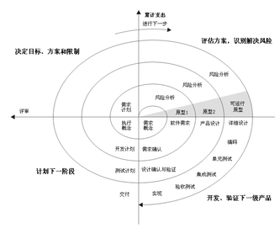

软件架构分析
该系统采用经典的MVC架构，即把一个应用的输入、处理、输出流程按照Model、View、Controller的方式进 行分离，这样一个应用被分成三个层——模型层、视图层、控制层。
视图(View)代表用户交互界面，该系统使用JAVA中的抽象窗口工具箱（Abstract Window Toolkit，AWT）上实现的，其特点是具体实现由目标平台下的OS来解释，从而导致Java GUI在不同平台下会出现不同的运行效果（窗口外观、字体等的显示效果会发生变化），以及组件在设计时不应采用绝对定位，而应采用布局管理器来实现相对定位，以达到与平台及设备无关。
MVC设计模式对视图的处理仅限于视图上数据的采集和处理，以及用户的请求，而不包括在视图上的业务流程的处理。业务流程的处理交予模型(Model)处理。比如一个订单的视图只接受来自模型的数据并显示给用户，以及将用户界面的输入数据和请求传递给控制和模型。
模型(Model)：就是业务流程/状态的处理以及业务规则的制定。业务流程的处理过程对其它层来说是黑箱操作，模型接受视图请求的数据，并返回最终的处理结果。控制(Controller)可以理解为从用户接收请求, 将模型与视图匹配在一起，共同完成用户的请求。
在该系统中使用类库来定义模型以及逻辑控制，类库中包含业务处理逻辑类、数据访问类以及数据对象类，以此来实现控制层的内容。

二、用例模型和分析模型

2.1 用例模型
用例编号 | 01
用例名称 | 业务选择
主要角色 | 员工
前提条件 | 系统处于工作状态  员工银行卡可用  已使用用户和密码登录
主要流程 | 员工插入银行卡  系统验证银行卡  员工通过密码验证  系统提示员工选择绑定项目（银行卡；信用卡；工资卡等）  员工输入绑定项的卡号  再次验证登录密码并验证支付密码  密码验证后，绑定成功提示并选择是否需要短信通知  退出绑定，返回系统主页。

用例编号 | 02
用例名称 | 修改密码
主要角色 | 员工
前提条件 | 系统处于打开状态
主要流程 | 验证登录  验证插入员工卡  选择修改选项进入修改页面  （可修改项有：密码/个人信息/撤销申请）  选择修改密码项再次进行密码认证  提示是否需要密码提示问题  问题选择与接受用户输入  完成修改后退出登录页面  提示用户用新密码进行登录或直接退出系统

用例编号 | 03
用例名称 | 查询和转账
主要角色 | 用户
前提条件 | 登录密码验证  员工卡插入
主要流程 | 用户密码验证后选择查询转账项目  进入查询页面提示余额/消费项/股份/工资/以及近期转账记录  用户可选择高级查询进一步查询更多内容  （个人信息；最近登录情况；消费详单；股份详单；工资详单；考勤记录）  选择转账项进入提示页面  选择银行卡或资金卡等并选择额度  登录密码和支付密码验证  若余额不足提示转账失败并告知余额  否则进入转账成功页面  退出查询转账页面进入主页面

用例编号 | 04
用例名称 | 退出系统
主要角色 | 系统管理员
前提条件 | 系统处于打开状态
主要流程 | 系统管理员选择系统管理员登陆  系统管理员输入密码  系统验证管理员身份  选择系统关闭  系统保存系统当前状态  系统关闭完成
用例编号 | 05
用例名称 | 存款
主要角色 | 员工
前提条件 | 员工已经登录
主要流程 | 员工通过主界面选择存款的选项，进入存款的页面  打开存款放钞的窗口，员工放入想存的钞票数量  开始检验钞票的真伪并统计钞票数量  显示存款的钞票数量，并且询问库户是否继续放入钞票  若员工选择继续放入钞票，则返回第二步继续放入钞票；若停止放钞则在账户内增加相应数额的金额  提示是否打印凭条或者查询余额  若员工选择其中之一的功能，则进入相关界面，否则退回主界面

用例编号 | 06
用例名称 | 取款
主要角色 | 员工
前提条件 | 员工已经登录，卡有现金
主要流程 | 员工通过主界面选择取款的选项，进入取款的页面  输入取款金额  系统检查内余额卡是否足够本次取款  若余额不足则弹出错误信息；若余额足够则吐出相应金额的钞票，以及在该员工账户上减去相应数额的金额  提示是否打印凭条或者查询余额  若员工选择其中之一的功能，则进入相关界面，否则退回主界面

用例编号 | 07
用例名称 | 出错处理
主要角色 | 员工，管理者
前提条件 | 员工已经登录
主要流程 | 员工在查询/转账/登录业务中进行了出现异常的操作  窗口出现错误信息提示，员工根据提示进行操作  根据提示操作后消除了异常，进行正常业务操作

用例编号 | 08
用例名称 | 退出系统
主要角色 | 员工，管理者，信息维护部门，决策者
前提条件 | 员工已通过系统身份验证
主要流程 | 1：员工在任何一种操作中，点击返回，退回到主页面。  2：员工选择退出系统。  3：如果员工已插卡，系统退卡。  4：系统清除当前员工信息，进入等待服务状态。

用例编号 | 09
用例名称 | 员工信息查询
主要角色 | 决策者，信息管理部门
前提条件 | 身份验证
主要流程 | 1，信息管理部门登录管理系统  2，选择信息查询，提示是否需要修改  3，是则进入修改页面，否则输入查询条件  4，提示查询结果，退出查询页面  若进入修改项，则输入修改对象查询；查询到后选择修改项目（个人信息/考勤记录/工资项）  5，接受管理者修改内容，并将修改记录入日志  6，退出系统  1，决策者进行登录认证  2，进入查询项目输入查询条件  3，选择详细信息或统计信息  4，详细信息则返回员工详细信息页面；否则返回管理系统中数据统计页面  5，退出系统

用例编号 | 10
用例名称 | 考勤记录
主要角色 | 员工，管理者
前提条件 | 员工或管理者已通过系统身份验证  员工通过员工卡认证
主要流程 | 1员工每日进行刷卡考勤  2查询时在查询项中选择考勤记录查询  或进行提交申请，注明缺勤原因  3反馈查询结果退出系统  1管理者身份认证  2选择考勤记录管理  3对考勤进行统计  4对出错情况进行修改，查看申请情况并相应注明一些缺勤记录的原因  5退出系统

用例编号 | 11
用例名称 | 数据变动
主要角色 | 信息管理部门
前提条件 | 通过身份认证
主要流程 | 1通过认证  2选择统计数据修改  3对修改想进行查询条件输入  4查询后选择修改项条件输入  5进行修改并系统将修改内容记录日志  6相关数据需要变化提示  7再次修改相关数据  8提示是否保存修改  9退出系统

用例编号 | 12
用例名称 | 买入股份
主要角色 | 员工
前提条件 | 员工已通过系统身份验证
主要流程 | 1：身份认证（密码和员工卡）  2：进入资金项  3：选择买入股份  4：提示股份信息及风险  5：合同书同意选择  6：输入金额和份数申请  7：登录和支付密码认证  8：提交申请  9：退出系统

2.2活动图

2.2.1 登录活动图
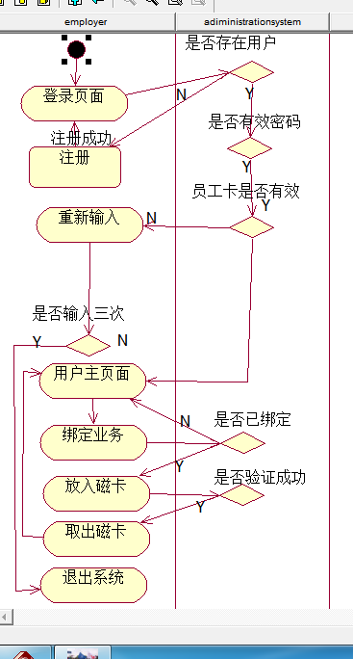

2.2.2 查询与转账活动图

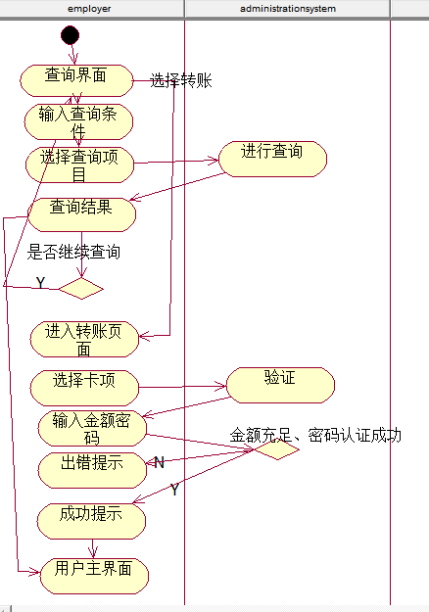

2.2.3 修改信息申请活动图
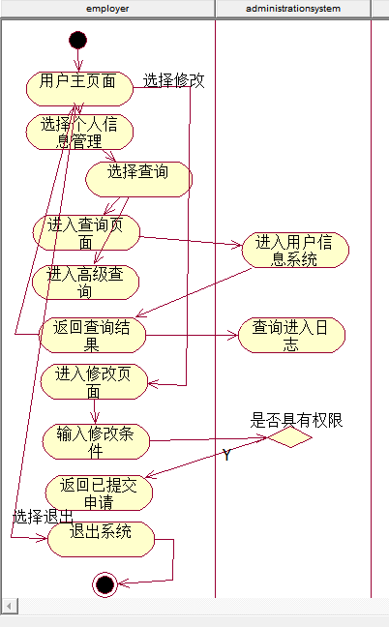

2.2.4 数据变动活动图
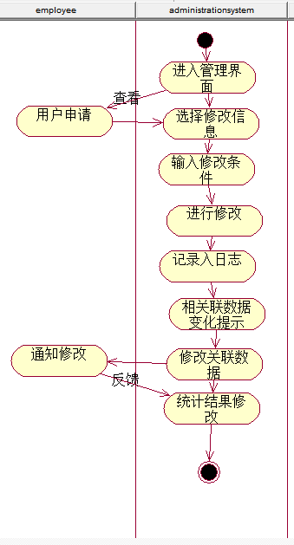

2.2.5 存款活动图
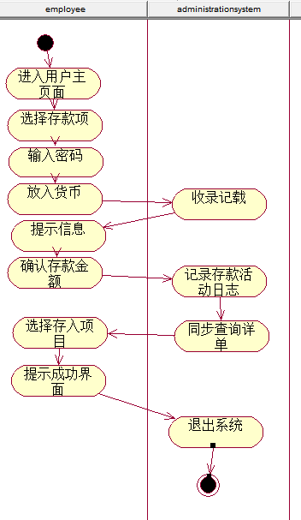

2.2.6 术语说明
1.主界面：选择各项功能的界面，在该界面上可以通过按钮选择存款，取款，转账，票务业务等等。
2.取款：在员工插入的卡里取出输入数额相应的钞票，并在卡里扣除相应的钱数。
3.存款：在员工插入的卡里存入放入钞票数量相应的金额。
4.转账：从出入的卡中将输入的金额转入到输入的目标账号上，并在本卡中扣除相应的数额。
5.出错处理1：对于银行业务中出现的错误，通过出错处理指导员工进行正确的操作。
6.出错处理2：对于票务业务中出现的错误，通过出错处理指导员工进行正确的操作。
7.密码登录：员工通过输入该卡的正确密码进行系统的登录。
8.employee：拥有员工卡且持卡进行密码登录使用系统人。
10.Operator：对系统进行维护，开启和关闭系统，负责出错处理的人。
11.dministrationdepartment：对系统内数据进行整理统计并修改重要数据的人。
12.decider：通过对结果和信息的查询进行决策的人。
13.买入股份：通过员工卡持股，落实持股激励政策，方便数据统计。
14.信息修改：员工部门调换、人事变动等等通过信息进行记录，需要随时变更，管理部门进行相关变更操作，维护部门负责审核员工个人申请并将合格申请提交给管理部门修改信息。
15.存款与取款：员工进行对工资卡或卡内公司内部消费的充值。
16.退出系统：员工选择退出系统，并取回自己的银行卡。

2.2.7 补充说明
1：数据统计部门主要为决策者服务，维护部门主要为员工服务，处理日常数据变动和修改补充，对出错情况及时反馈和处理。并将最终确认数据提交给数据统计部门，以便于其进行正确的统计和重要数据变更。关于一些重要员工的档案需要进行加密，等权限操作由数据统计部进行维护。
2：进行存取款时，需要在公司内部企业员工管理进行。相关记录随时在系统中记录如日志以便日后查询统计。
3：关于缺勤的缘由由员工进行申请录入，维护部门进行审核和补充，最后统计部门将一些缺勤记录按规则撤销。将结果及时反馈给员工。
4：任何有关资金和信息的修改需要及时通知员工。内部持股计划的任何变动需及时通知持股员工股东。

三、设计模型
3.1 静态类图
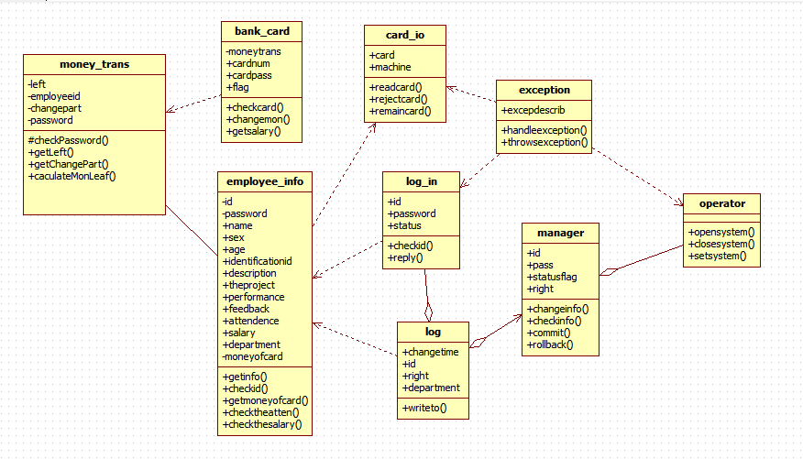

3. 2顺序图分析

3.2.1登录

3.2.1.1 登录分析类:

3.2.1.2 登录顺序图

3.2.2读卡顺序图

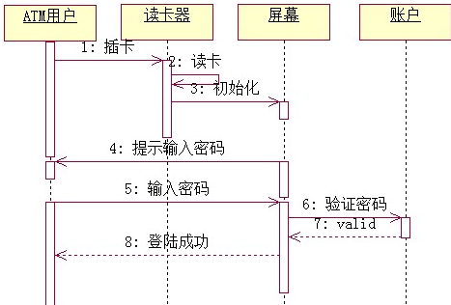

3.2.3存取款顺序图
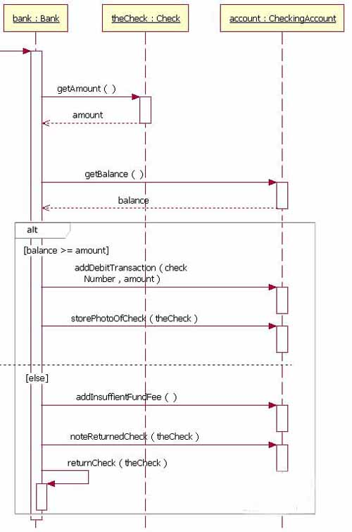

3.2.4管理显示顺序图
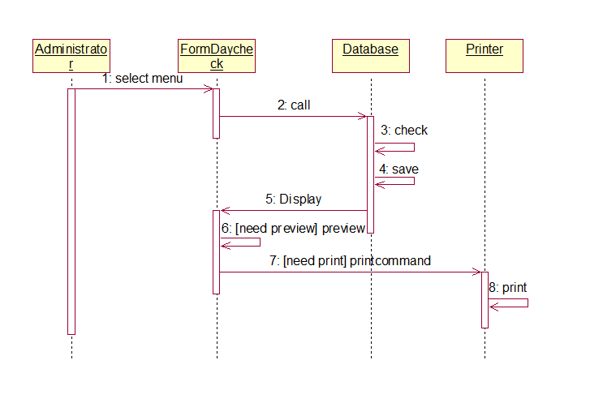
3.2.5数据存储数序图
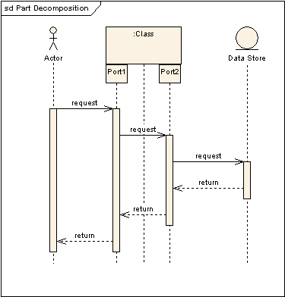
3.2.6修改信息顺序图

3.3 交互图分析

3.3.1登录

3.3.2存取款
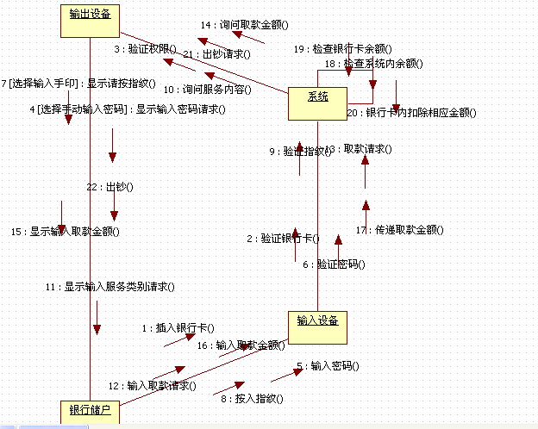

四、项目架构文档

4.1简述

4.1.1目的
本部分将从架构方面对系统进行综合的描述。本部分将使用不同的架构视图来描述系统的各个方面，同时记录表述已对系统架构方面做出的重要决策，向开发者传达正在构建的系统蓝图。
通过编写不同视图的文档说明并捕获每个部分的开发，本部分向开发团队和业务及 IT 参与者传达有关该不断发展的系统的信息。软件架构具有一组其预期要满足的业务和工程目标。体系结构部分可以向参与者传达这些目标将如何实现。

4.1.2范围
本部分针对企业员工管理系统，从软件架构方面对系统做出全面的描述与设计。整个企业员工管理系统按层划分为数据层，业务逻辑层与表现层，层与层之间提供服务与接口。每层之中包含子层与包，按功能将系统划分为具体的模块。本部分文档针对本系统的这种架构从架构视图的不同方面对整个系统做出了不同的描述。

4.1.3概述
在本部分文档中，首先概要的描述了本文档的目的与使用范围。然后描述了系统对架构有重要影响的需求与目标。然后分别通过用例视图，逻辑视图，部署视图，实现视图等方面来描述系统的架构。最后从安全与性能方面对系统做了进一步的约束。

4.2架构的表示
企业员工管理系统，按表现，逻辑，数据三层部分将整个系统划分为数据支持层，业务逻辑层，表现层三个大的层次。每个大层中又划分了不同的子层与不同的包。我们按照UML建模的方法，使用面向对象的思想，将整个系统按层次，按模块，从上到下，从粗到细的一步步细化与明确。
本系统的架构具体遵循了“4+1”的框架，此框架提供了软件架构的一组视图。

4.2.1系统功能划分
本部分使用用例视图来进行表述。用例视图是外部用户所能观察到的系统功能的模型图。用例模型列出了新型企业员工管理系统中的用例和参与者，并显示哪个参与者参与了哪个用例的执行。用例视图显示了在构架方面具有重要意义的用例模型的子集，以及用例和主角的子集。随需求之后进行的分析、设计和实施等活动都以构架这个概念为中心。

4.2.2系统层次与模块划分
本部分使用逻辑视图来时行表述。逻辑视图是为了便于理解企业员工管理 售票系统中设计的结构与组织。系统只有一个逻辑视图，该视图以图形方式说明关键的用例实现、子系统、包和类，它们包含了在构架方面具有重要意义的行为。本部分包含了构架方面具有重要意义的部分，即类、子系统、包和用例实现的子集。

4.2.3系统物理分部
本部分使用部署视图来进行表述。部署视图是为了理解企业员工管理系统在一组处理节点上的物理分布。系统只有一个部署视图，它以图形方式说明了处理活动在系统中各节点的分布，包括进程和线程的物理分布。

4.2.4为实施制定的构架决策
本部分使用实施视图来时行表述。本部分用于用于：估算要开发、修改或删除的代码数量；阐明大规模复用的理由；考虑发布策略。

4.3架构的目标约束
本系统中，对整个系统的架构有重大影响的软件需求与目标有以下所示：
安全性：新型企业员工管理 系统对安全性的要求很高。用户的帐户信息，密码信息，消费转账数据等都有很高的价值，而员工个人信息涉及隐私，所以，系统最重要的功能与特性就是用户数据的安全性。安全性的涉及与关切贯穿了系统架构设计的整个过程。
数据接口：因为系统与总行，分行的数据库时行交互，同时系统还可能进行跨行的操作。同时，转账和银行系统的数据库进行交互，所以整个系统的数据接口很多，这就决定了系统要将与数据处理有关的层次但列出来，向应用层提供一套统一的接口来进行数据的处理，而消息的转发决策等具体处理过程则在数据服务层中实现。
性能要求：系统响应快速与简洁是企业员工管理系统的核心设计理念之一，所以，系统的响应速度必须达到很高的水平。这就要求系统的架构设计要较大比重的考虑性能问题。
企业员工管理功能与高层决策功能交互与共存：本系统不是单纯的企业员工管理机或者是存取款机，而是将两种功能集成到了一台终端机上。而两种功能并不是简单的共存，而是有业务上的交叉与数据上的共享与交互。比如员工内部消费时付款时的帐户默认为企业员工管理系统当前登录的用户。怎样在保证功能实现的前提下，将数据安全性，保密性，性能等问题很好的解决也是架构设计的主要约束条件之一。

4.4用例视图

4.5逻辑视图

4.5.1对架构重要的模型元素
本系统静态类图如下所示：

4.6系统逻辑视图
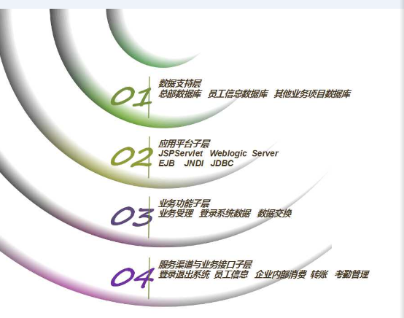

该逻辑结构图使用面向对象的方法，对系统进行分层分块，定义逻辑接口。由上至下呈现了从数据层到应用层接口属性及其关系。
员工卡刷卡管理机只是一个终端客户机，负责发送和接收消息。在业务接入子层中接收用户的输入信息，在业务功能子层中对输入信息进行初步处理，最后转化为消息通过应用平台子层发送到数据服务子层，数据最终发送至总部数据库，总部数据库根据消息类型转发给信息数据库和其他业务项目数据库 来处理具体的信息。
最后由员工信息数据库和其他业务项目分类的数据库将信息一层一层返回给用户。

4.7 系统案例视图
用表格表示试图
用户 | 员工 | 信息管理部门 | 系统维护者 | 决策者

应用服务层 | 登录退出系统 | 员工信息 | 转账 | 考勤 | 消费

核心业务层 | 密码登录  修改密码  删除添加账户 | 简历部分  人事调动  工作业绩  参与项目 | 基金  股份  险金  工资  借贷 | 打卡记录 | 充值  挂失  余额查询

管理层 | 权限管理 维护管理 监控管理 系统门户 告警处理 错误处理

控制层
该案例视图将用户与业务结合起来进行分层分析。分析了用户、业务、管理三者的层次关系。使需求明确化，为程序中类的设计提供了依据。

4.7.1层次定义

4.7.1.1应用服务层
直接与用户交互层，展示界面并请求用户输入信息，接收数据并向下一层传递。主要负责对应用层传来的数据做处理，将数据整合并调用相应的核心业务层模块，将整合后的数据传给核心业务层做进一步处理。

4.7.1.2核心业务层
接收控制层传来的数据，完成系统的业务处理。各项业务实体的具体的类，记录以及传递各项数据的结构。

4.7.1.3数据层

对数据进行持久化的封装，完成与数据库的交互。用DB2作为系统数据库，兼顾五个第三方数据库。

4.8 系统构架
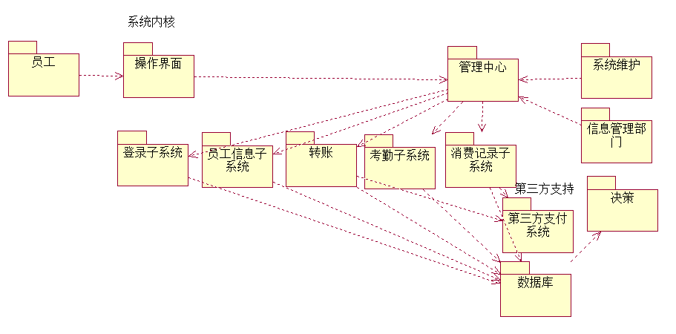

说明
员工：使用员工卡业务，员工卡的持有使用者

信息管理者：对员工信息进行核实与修改

系统内核：（1）操作使用界面：包括五个子系统以及主系统的可视化操作界
面
（2）管理中心：收集各个操作界面的信息，进行逻辑处理、整合
并分配给下一级子系统处理
（3）登录子系统：处理登录有关的操作，包括账户增删和修改密码
（4）员工信息子系统：处理员工信息有关的操作，包括静态和动态信息的录入和修改
（5）转账子系统：处理投资、工资、借贷等有关的操作，包括股份、基金、五险一金等缴费或工资转账记录。
（6）消费子系统：处理企业内部消费的有关操作，包括充值、挂失、余额查询、充值提醒和最大消费金额等等。
（7）考勤子系统：处理员工工作打卡相关记录操作，包括缺勤、申请休假等等。

第三方支持：整个系统需要第三方，包括支付中心，员工信息数据库，转账数据库，登录系统数据库，消费数据库和考勤数据库的授权与支持。支付中心主要负责与银行进行交互，可以通过支付中心完成对卡的缴费、充值等的操作。员工信息数据库是指记录了员工静态如简历部分相关信息的历史数据、以往的工作业绩等等和动态如正在参与的项目、工作调动等等相关信息的数据库。转账数据库主要涉及各个项目的资金和转入转出情况的数据库。登录系统数据库主要记录员工的所在单位部门、相关账户关联等等的数据库。消费数据库主要记录在企业内部进行消费、充值等相关的记录。考勤数据库记录员工打卡情况与休假申请信息等数据库，便于落实公司规章制度。

4.9大小与性能
响应时间：并发性能：安全性能：易用性：系统界面简洁，操作方法通俗易懂。

4.10质量
数据接口复杂主工的解决：因为系统与总行，分行的数据库时行交互，同时系统还可能进行跨行的操作。同时，需要与银行数据库进行交互，所以整个系统的数据接口很多。所以在本系统的架构设计中，我们单独列出了一层数据支持层来进行数据的处理，此层将数据处理的细节与业务逻辑层剥离开来，而只提供了一组通用的接口。这样，业务逻辑层在编程时就不需要考虑复杂的信息转发决策与及与不同数据库之间交互时的细微差别。而在数据支持层中，我们将消息的转发决策功能与数据库交互功能又进行了划分。 本系统中，对整个系统的架构有重大影响的软件需求与目标有以下所示：
安全性：新型企业员工管理系统对安全性的要求很高。用户的帐户信息，密码信息，消费转账数据等都有很高的价值，而员工个人信息涉及隐私，所以，系统最重要的功能与特性就是用户数据的安全性。安全性的涉及与关切贯穿了系统架构设计的整个过程。
数据接口：因为系统与总行，分行的数据库时行交互，同时系统还可能进行跨行的操作。同时，转账和银行系统的数据库进行交互，所以整个系统的数据接口很多，这就决定了系统要将与数据处理有关的层次但列出来，向应用层提供一套统一的接口来进行数据的处理，而消息的转发决策等具体处理过程则在数据服务层中实现。
性能要求：系统响应快速与简洁是企业员工管理系统的核心设计理念之一，所以，系统的响应速度必须达到很高的水平。这就要求系统的架构设计要较大比重的考虑性能问题。
企业员工管理功能与高层决策功能交互与共存：本系统不是单纯的企业员工管理机或者是存取款机，而是将两种功能集成到了一台终端机上。而两种功能并不是简单的共存，而是有业务上的交叉与数据上的共享与交互。比如员工内部消费时付款时的帐户默认为企业员工管理系统当前登录的用户。怎样在保证功能实现的前提下，将数据安全性，保密性，性能等问题很好的解决也是架构设计的主要约束条件之一。
架构设计对性能要求的考量：系统响应快速与简洁是新型企业员工管理系统的核心设计理念之一，所以，系统的响应速度必须达到很高的水平。在系统架构的涉及中，分层，分模块，层与层之间，模块与模块之间的数据交互量很少，且频率比较底。而模块之间的耦合度比较底，降低了实现时的复杂度。而在性能上也有了保证。

